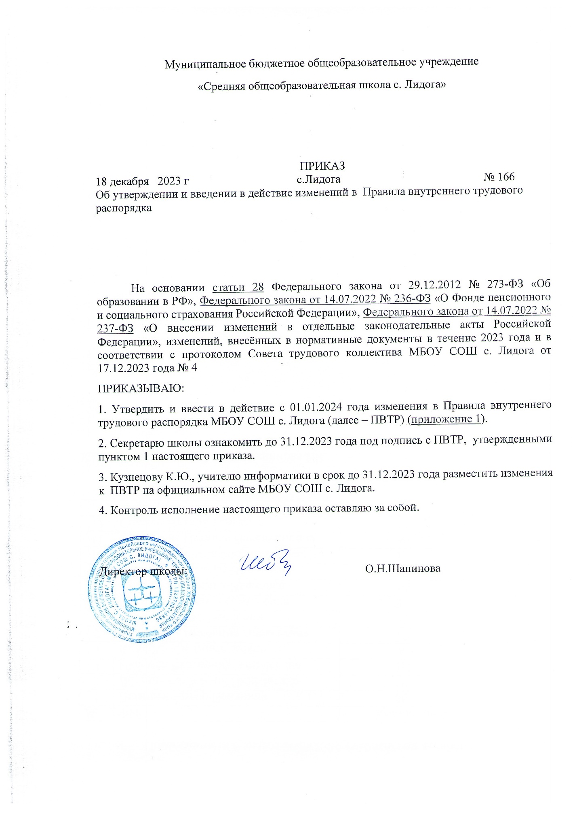

Приложение 1 к пр. от 18.12.2023 г № 166
ДОПОЛНЕНИЯ К ПРАВИЛАМ
внутреннего трудового распорядка для работников МБОУ СОШ с. Лидога
- пункт 2.4. раздела «Порядок приёма работников» дополнить абзацами
«Трудовой договор в соответствии со статьями 331 и 351.1 ТК РФ не заключается с кандидатами, которые лишены права на занятие педагогической деятельностью, трудовой деятельностью в сфере образования, воспитания, развития несовершеннолетних, организации их отдыха и оздоровления, медицинского обеспечения, социальной защиты и социального обслуживания, в сфере детско-юношеского спорта, культуры и искусства с участием несовершеннолетних.
Трудовой договор с правом на занятие педагогической деятельностью не заключается с иностранными агентами»
- Пункт 2.12. раздела «Порядок приёма работников» изложить в следующей редакции:
«2.12. На каждого работника образовательной организации ведется личное дело. Личное дело работника хранится у работодателя.
Документы в личных делах располагаются в следующем порядке:
- внутренняя опись документов;
- лист с отметками об ознакомлении работника с личным делом;
- лист с отметками о результатах ежегодной проверки состояния личного дела;
- личный листок по учету кадров и дополнение к нему;
- автобиография;
- заявление о приеме на работу;
- документы об образовании (копии);
- документы о повышении квалификации, профессиональной переподготовки (копии);
- должностная инструкция;
- характеристики и рекомендательные письма;
- трудовой договор и дополнительные соглашения к нему;
- договор о полной материальной ответственности (если работник – материально ответственное лицо);
- копии приказов по личному составу, которые касаются работника;
- аттестационные листы;
- отзывы должностных лиц о работнике;
- лист-заверитель (составляют при сдаче личного дела в архив);
- результаты предварительного и обязательных периодических медицинских осмотров, психиатрических освидетельствований (при наличии);
- справка о наличии (отсутствии) судимости и (или) факта уголовного преследования либо о прекращении уголовного преследования;
- согласия на обработку персональных данных.
В личное дело не включаются копии приказов о наложении взысканий, справки о состоянии здоровья и с места жительства, заявления об отпусках, копии приказов об отпусках и другие документы второстепенного значения.
- Пункт 6.7. раздела «Основные права и обязанности работников» изложить в новой редакции:
«6.7. Работники освобождаются от работы для прохождения диспансеризации на основании письменного заявления на имя директора образовательной организации, согласованного с непосредственным руководителем или лицом, временно исполняющим его обязанности. Согласованное заявление подают секретарю школы.
6.7.1. Если директор образовательной организации не согласится с датой освобождения от работы, указанной в заявлении, работнику предлагают выбрать другую дату.
6.7.2. Результаты рассмотрения заявления директор образовательной организации, лицо, его заменяющее, оформляют в виде резолюции на заявлении.
6.7.3. Работник должен представить в МБОУ СОШ с. Лидога справку из медицинской организации, подтверждающую прохождение диспансеризации в день (дни) освобождения от работы не позднее трех рабочих дней со дня прохождения диспансеризации.».
4. Пункт 11.3.6. добавить следующий абзац:
«11.3.6. … Однократно в течение календарного года допускается использование до двадцати четырех дополнительных оплачиваемых выходных дней подряд в пределах общего количества неиспользованных дополнительных оплачиваемых выходных дней, право на получение которых имеет один из родителей (опекун, попечитель) в данном календарном году. График предоставления указанных дней в случае использования более четырех дополнительных оплачиваемых дней подряд согласовывается работником с руководителем образовательной организации.
Дополнительные оплачиваемые выходные дни предоставляются указанной категории работников в порядке, установленном Правительством РФ.».
- Из пункта 2.8. раздела «Порядок приёма работников» исключить четвёртый номер.

